**学習のまとめと表現**　北海道地方の学習をり返って整理しよう

　年　組　番　名前

教科書対応ページp.272(参照するページp.260～269)

➁地図を使って確かめよう。

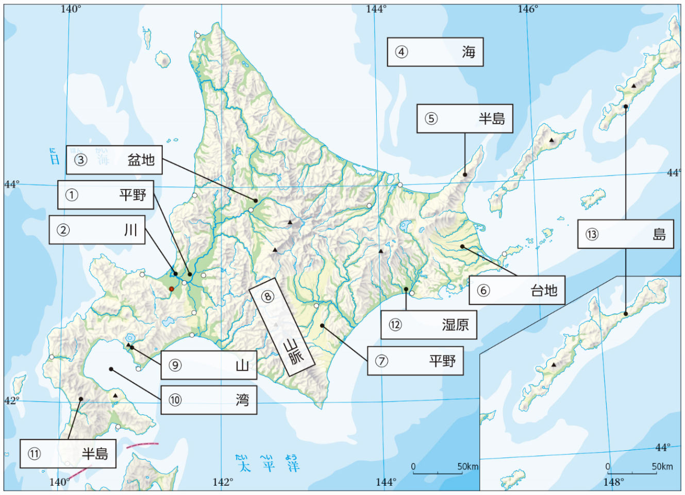

➀地図中の 　　　 にあてはまる地名を書き入れよう。

|  |  |  |  |  |  |  |  |
| --- | --- | --- | --- | --- | --- | --- | --- |
|  | 平野 |  | 川 | ➂ | 盆地 | ➃ | 海 |
|  | 半島 |  | 台地 |  | 平野 |  | 山脈 |
|  | 山 |  | 湾 |  | 半島 |  | 湿原 |
|  | 島 |  | | | | | |

➁台地でがんな理由について，自然の面から説明しよう。

|  |
| --- |
|  |
|  |
|  |

➂北海道の特色について，次の文の(　　　)に適する語句を書き入れよう。

・北海道では，平地でも11月ごろには（ａ　　　　）が降り，４月ごろまで雪が残ります。季節風の影響で（ｂ　　　）側は積雪量が多く，一日の最高気温が０℃に満たない（ｃ　　　　）が多いため，降った雪もとけにくくなります。積雪量の少ない太平洋側では地面が深くまで

（ｄ　　　　　）します。そのため，道路に積もった雪をとかす（ｅ　　　　　）や，で見えなくなる車道の位置を示す（ｆ　　　　　）が設置されています。

|  |  |  |  |  |  |
| --- | --- | --- | --- | --- | --- |
| a |  | b |  | c |  |
| d |  | e |  | f |  |

➂表現しよう。

➀【産業】北海道で，「とる漁業」から「育てる漁業」へが図られた理由を説明しよう。

|  |
| --- |
|  |
|  |
|  |

➁【環境】これまでのでが大きかった周辺のでは，火山と共存するためにどのような取り組みをしてきたかまとめよう。

|  |
| --- |
|  |
|  |
|  |
|  |

➃意見をしよう。

＊北海道地方の産業の特色について，農業，漁業，観光産業にして調べ，まとめよう。また，それをもとに，「自然環境との関わり」について意見を交換しよう。

|  |  |
| --- | --- |
| 産業名 | 産業の特色 |
| 農業 |  |
| 漁業 |  |
| 観光産業 |  |